Naprawa i wyeliminowanie wilgoci z fundamentów oraz ścian wewnętrznych i zewnętrznych w budynku ZOLP II - etap I dokumentacja.

Zadanie polega na przygotowaniu dokumentacji niezbędnej do wykonania robót budowlanych, mających na celu wyeliminowanie wilgoci posadzek i ścian. Na obecną chwilę w obiekcie widoczne są liczne odparzenia powłok malarskich wraz z zagrzybieniem wewnątrz i na zewnątrz ścian budynku. W wielu miejscach wyczuwalna jest skruszona posadzka pod odchodzącą wykładziną typu „Tarkett”.
Należy wykonać ekspertyzę mającą na celu ustalenie przyczyny przenikania wilgoci do ścian i posadzek oraz dokumentację projektowo-kosztorysową technologii naprawy i wyeliminowania wilgoci wraz z zabezpieczeniem elewacji. Wymagane jest również skosztorysowanie malowania wszystkich ścian zewnętrznych, wymianę uszkodzonych posadzek oraz wykładziny typu „Tarkett”. Dodatkowo należy otrzymać w imieniu Szpitala niezbędne uzgodnienia i pozwolenia, jeśli będą wymagane.

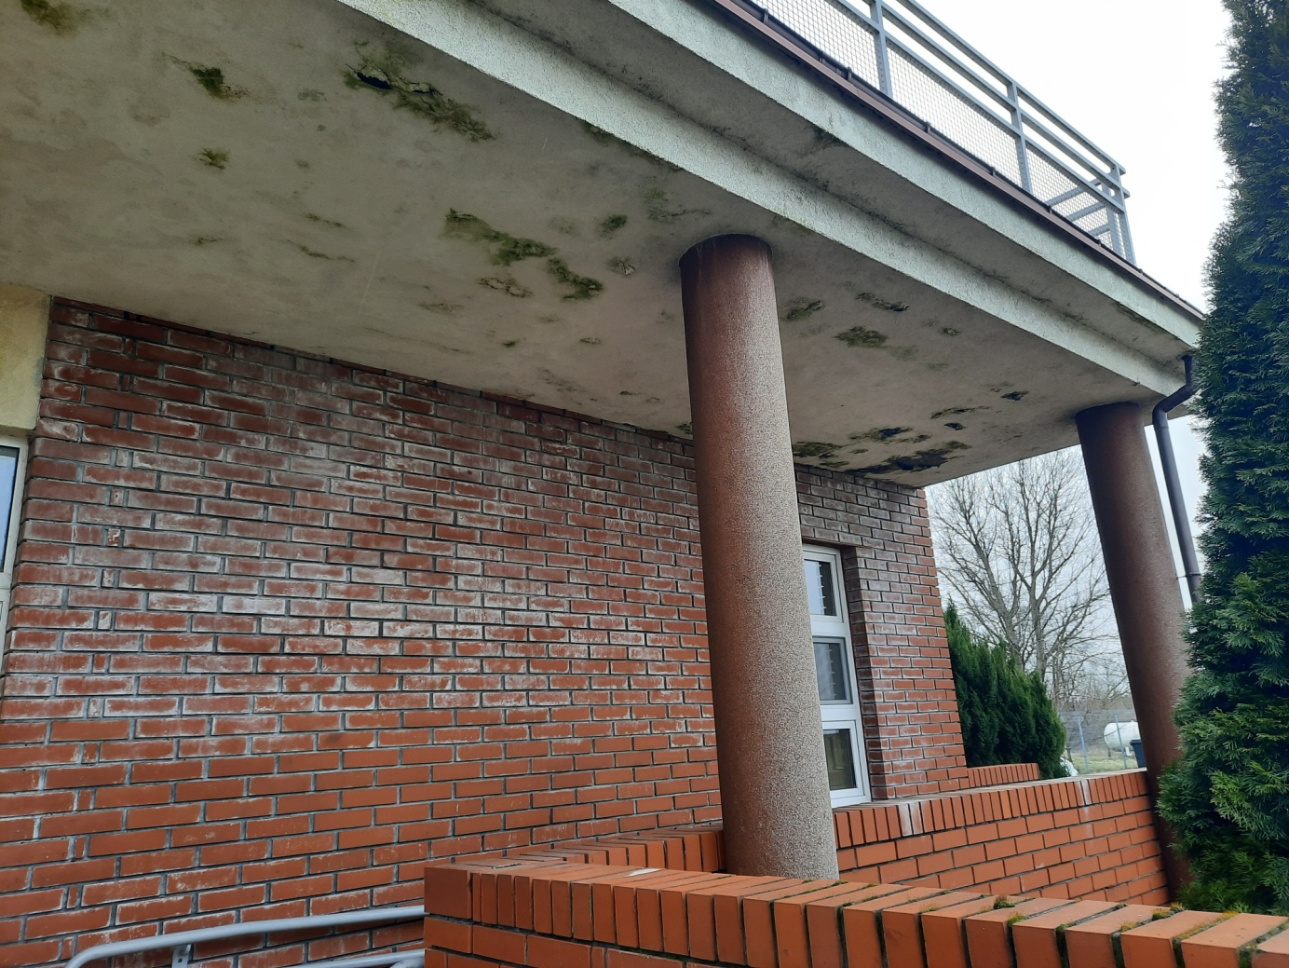

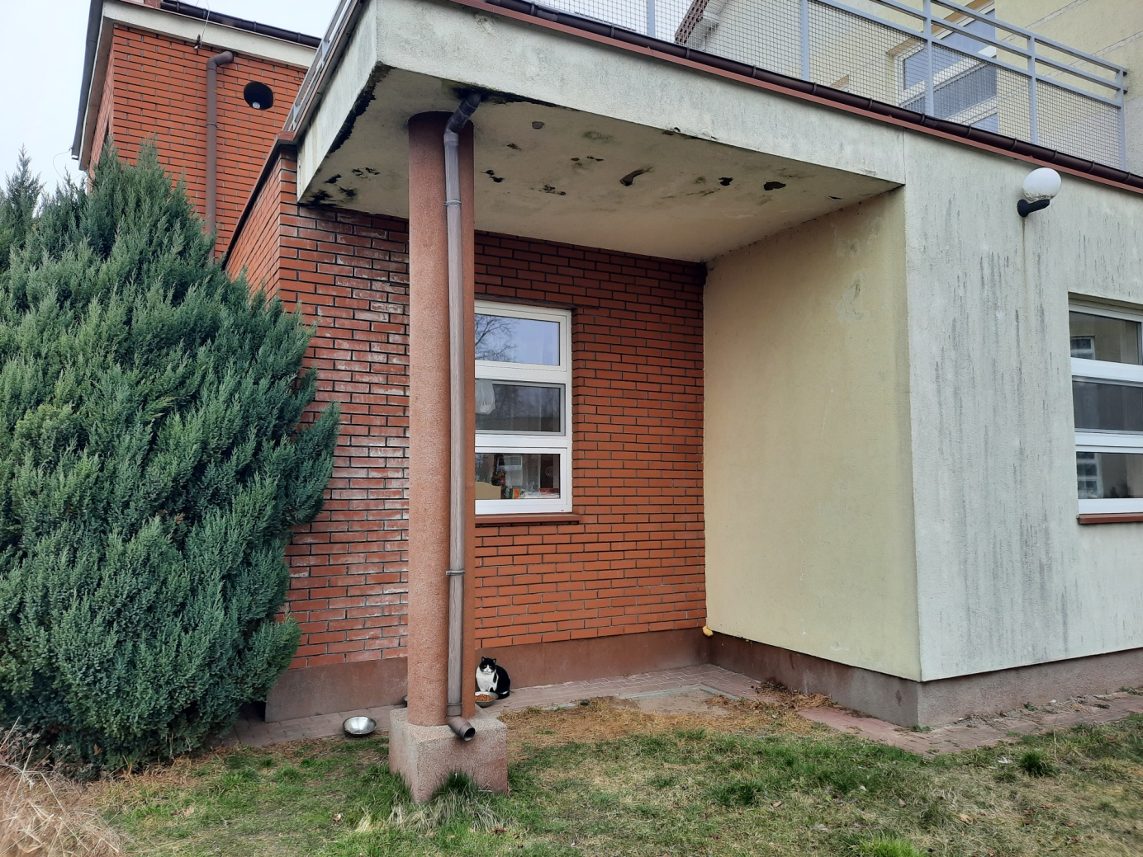

- Opracowanie dokumentacji projektowo – kosztorysowej ………………. zł netto/brutto,
- Sprawowanie nadzoru autorskiego ……………………………. zł netto/brutto,
- Czas wykonania dokumentacji wraz z uzyskaniem pozwolenia na budowę lub decyzji o umorzeniu postępowania lub zgłoszenia na wykonanie robót budowlanych ………………………. dni.

